# Муниципальное Бюджетное Дошкольное

# Образовательное Учреждение

# детский сад «Искорка» село Пригородка

# Усманского района Липецкой области

# *Методическая разработка*

# *«Мама – солнышко моё!»*

# *D:\ФОТО 2\Год 2015\8 марта\1426270538072_0.jpg(младшая разновозрастная группа)*

# *Подготовили: воспитатели*

# *МБДОУ д/с «Искорка» с.Пригородка*

# *Бурых Анна Александровна*

# *Рылёва Галина Сергеевна*

# 2014-2015 уч. г.

Дети входят в зал под музыку и исполняют танец.

*Танец «Мамины ладошки»*

*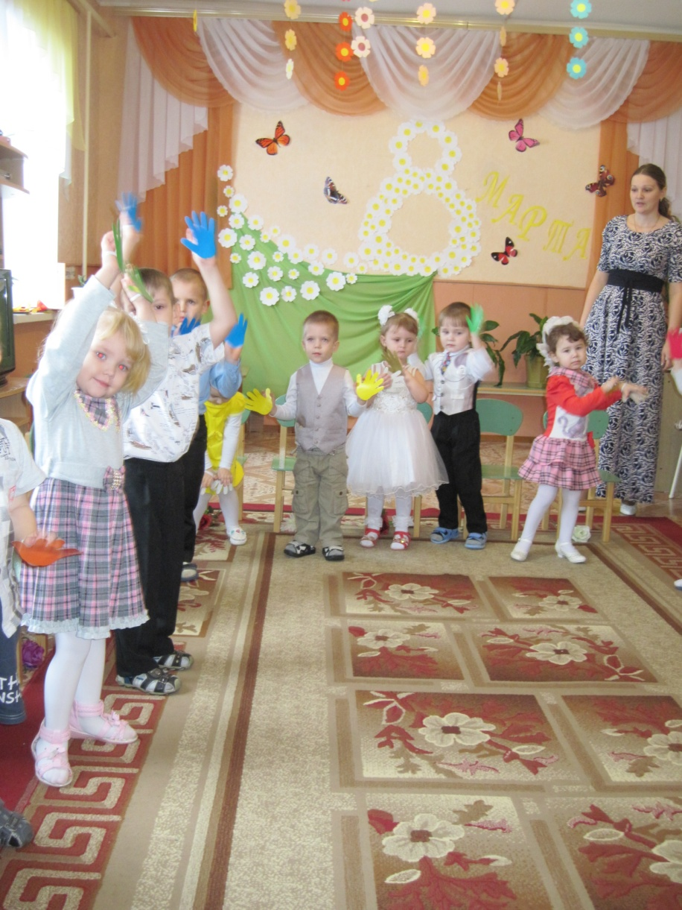*

*Ведущий 1*  Сегодня день счастливых женских глаз!

Для каждой мамы торжеством он дышит.

Пусть прозвучит сегодня много раз

Всё то, что вы желаете услышать!

Восьмого марта от самой весны

Вы принимаете стихи и поздравленья,

Желаем, чтоб сбылись ваши мечты

Наполнив счастьем каждое мгновенье!

*Ведущий 2*  Милых бабушек и мам поздравляем с женским днём!

Пожелать хотим мы вам светлой радости во всем!

Чтобы спорилась работа, чтоб растаяли заботы.

Чтобы много лет подряд был лучист и ясен взгляд!

Чтобы дом был полной чашей. Вас поздравят дети ваши!

*Ребенок* Капли солнечного света,

Брызги солнечного лета

Мы несем сегодня в дом.

Дарим бабушке и маме,

Поздравляем с женским днем!

*Ребенок* В этот праздничный денек мамочку поздравлю!

Нарисую ей цветок, стих свой прочитаю!

Мама – солнышко в окошке! Мама – звездочка в ночи!

Мама любит меня очень! Нет границ ее любви!

*Ребенок* В этот день весенний, мама,

Я шепну тебе любя:

«Все цветы 8 марта,

Дорогая, для тебя!»

*В 1* Песенку о маме мы споем сейчас.

*Песня «Маму поздравляют малыши»*

*(входит солнышко)*

*Солнышко* Здравствуйте, ребята! Узнали вы меня?

Я так вас видеть рада! Скучали без меня?

Я – ласковое солнышко, со мной всегда светло,

Свечу я вам в окошко – дарю своё тепло!

Сегодня поздравляю всех женщин на Земле!

Здоровья вам желаю и радости в семье!

*В 2* Давайте мам и бабушек поздравим с женским днём!

Для них сейчас веселую пляску заведём!

*Танец с платочками*

*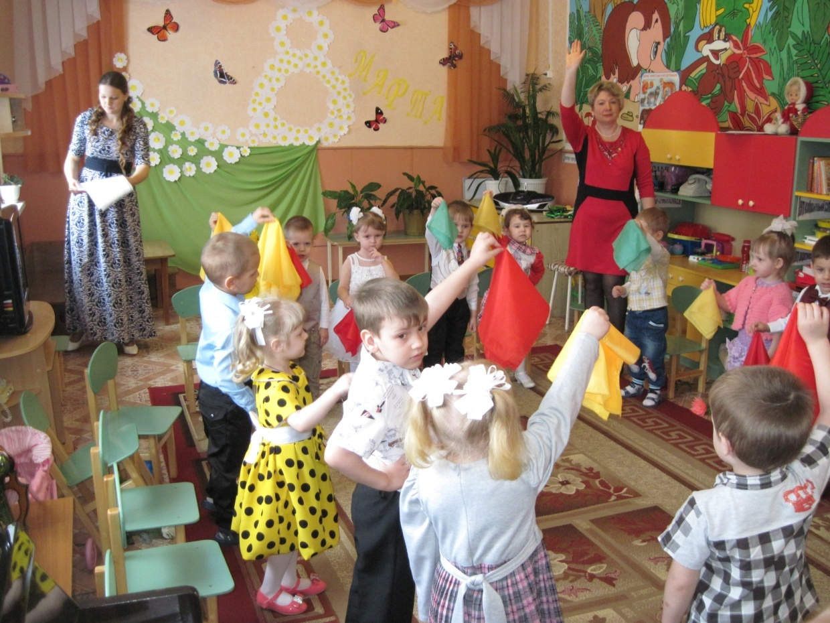*

*Солнышко* Ну, ребятки-малыши, поплясали от души!

А теперь пора поиграть!

*В 1*  Поиграем с солнышком, соберем лучики!

*Игра «Собираем солнышко»*

*Солнышко* Что ж, пора прощаться!

Нужно мне на небо возвращаться.

С высоты на вас светить

Всем вокруг тепло дарить!

*В 1* До свидания, солнышко!

Ребята, а 8 марта – праздник не только мам, но и бабушек!

Дорогие бабушки очень любят вас, внучат!

Покупают вам игрушки, тоже водят в детский сад!

Вот хорошие какие, ваши бабушки родные!

*Ребенок* Хочу я бабушке любимой

В 8-е марта пожелать

Всегда такой же быть красивой!

И никогда не унывать!

*Ребенок* мы для бабушек любимых

Песню ласково споем!

Поцелуем, приласкаем!

И поздравим с женским днём!

*Песня про бабушку*

*В 1* Кто пришел к вам с утра?

*Дети* Мамочка!

*В 1* Кто сказал:»Вставать пора»

*Дети* Мамочка!

*В 1* Кашу кто успел сварить?

*Дети* Мамочка!

*В 1* Чаю, кто успел налить?

*Дети* Мамочка!

*В 1* Кто весь дом убрал?

*Дети* Мамочка!

*В 1* Кто детишек целовал?

*Дети* Мамочка!

*В 1* Кто ребячий любит смех?

*Дети* Мамочка!

*В 1* Кто на свете лучше всех?

*Дети* Мамочка!

*В 1* Вот какие наши мамы! Прочитаем для них стихи.

*Ребенок* Мама нет тебя дороже.

Мама всё на всеете может.

Мам сегодня поздравляем.

Мамам счастья мы желаем!

*Ребенок* Люблю свою маму.

Скажу я вам прямо!

Ну просто за то,

Что она – моя мама!

*Ребенок* Праздничное утро в сад стучится к нам.

День 8 марта – праздник наших мам!

За окошком песенка целый день слышна.

Кто придумал песенку? Солнце и весна!

*В 2* Все мамы рассказывают деткам сказки, а сегодня сказку расскажем мы для вас!

*Сказка «Чья мама лучше?»*

*В 2* К нам идет на праздник петушок-проказник!

Ножки поднимает, важно он шагает!

*Петушок* Петушок я важный!

Строгий и отважный!

За порядком я слежу

Двор хозяйский обхожу!

*В 2* Петушок уселся на забор и услышал такой спор!

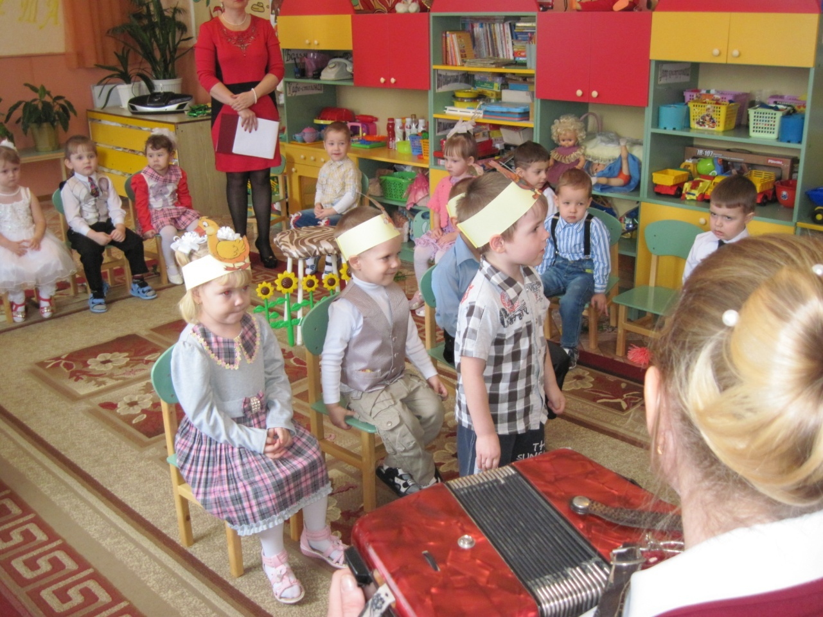

*Утёнок* Эй, ребята-малыши!

Знаю я без шутки

Никого на свете нет

Лучше мамы – утки!

*Котёнок* Краше мамы-кошки

Нигде вам не найти.

Лижет шерстку язычком

И мурлыкает потом!

*Козлёнок* Ты не прав! Я точно знаю!

Спорить с вами не желаю.

Хоть пол света обойдешь,

Лучше мамы-козочки

Нигде ты не найдешь!

*Петушок* Вы не спорьте, малыши!

У всех мамы хороши!

Прекратите этот спор,

Приберите лучше двор!

*В 2* Ведь сегодня праздник мам!

Надо их поздравить нам!

Принимайтесь все за дело,

Чтоб работа закипела!

Давайте поможем мамам накрыть стол к празднику!

*Игра «Мамины помощники»*

*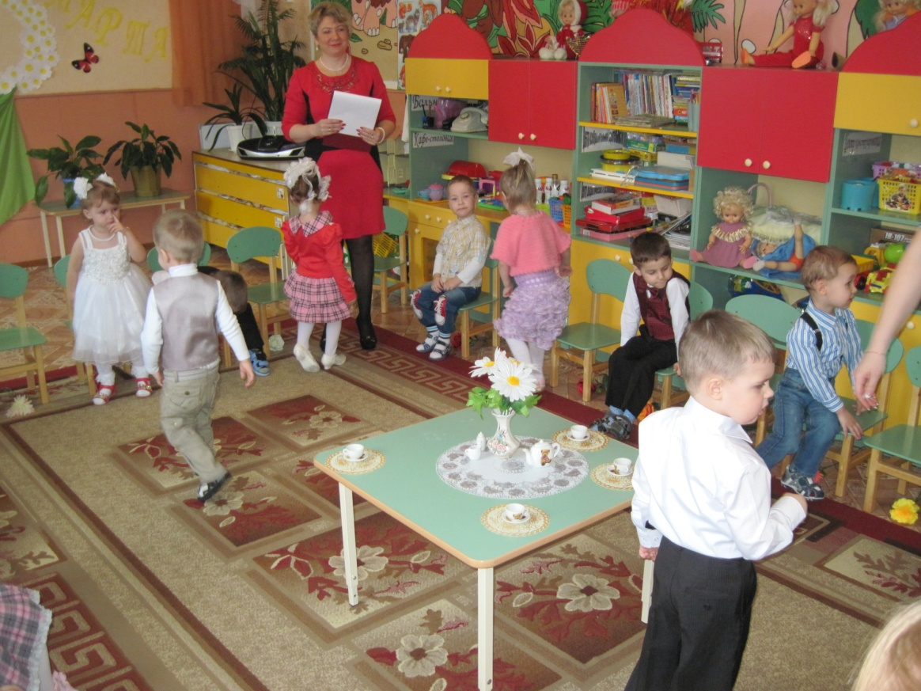*

*В 1* Весело кружатся в танце Яркие букетики!

Посмотрите-ка на нас. Танцуют ваши детки!

*Танец с цветами*

*(во время танца раздать гостям цветы с частушками)*

*В 1*  Сколько цветов подарили вам детки! Но цветочки – не простые! Покрутите, посмотрите! У кого частушка есть – выходите к нам петь!

*Частушки от мам*

*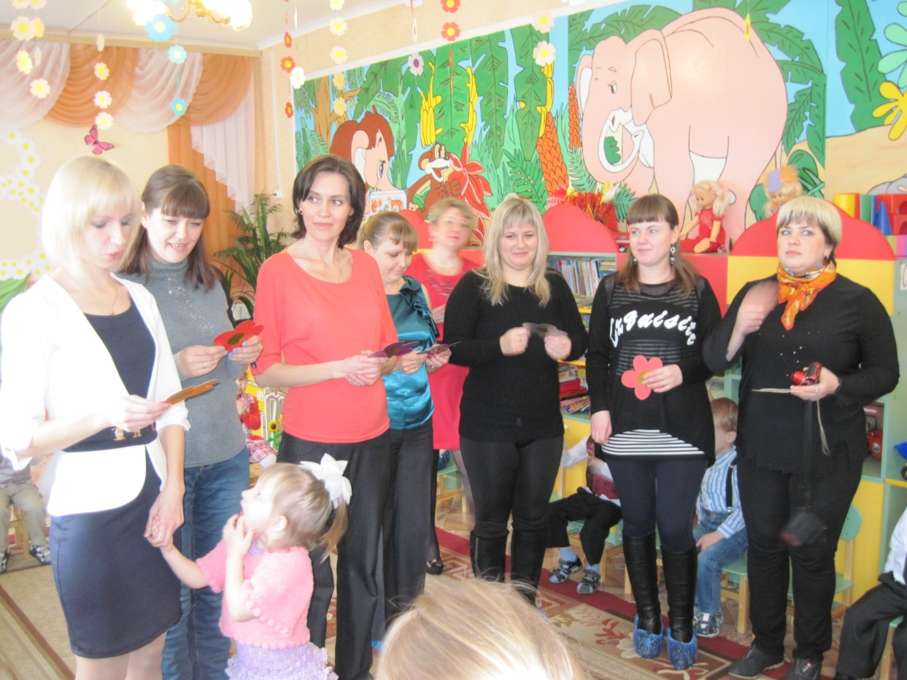*

*Ребенок* Улыбаюсь я, как мама. Так же хмурюсь я упрямо.

У меня такой же нос и такой же цвет волос.

Спорить с вами не хочу, вы мне так поверьте!

Моя мама лучше всех! Лучше всех на свете!

Мама жарит пирожки, мама клеит маски.

И рассказывает мне каждый вечер сказки!

*Ребенок* На щеках у мамочки – две волшебных ямочки.

И когда она смеется, свет такой лучистый льётся!

Что подснежники растут, прямо на глазах цветут!

Мама – солнышко моё! Я – подсолнышек её,

Хорошо счастливым быть – мамочку свою любить!

*Ребенок* Сегодня в день весенний

Давайте вместе с нами

«Спасибо!» скажем бабушкам!

«Спасибо!» скажем мамам!

За хлопоты, за ласки,

За песенки, за сказки,

За вкусные ватрушки,

За новые игрушки!

*Песня «У нашей мамы праздник»*

*В 1* Пусть каждый день ваш будет ясным!

Здоровы будьте и прекрасны!

*В 2* Пусть самое хорошее придёт

Ведь вас удача обязательно найдёт!

